**TRƯỜNG THPT TRẦN VĂN GIÀU**

**NGOẠI KHÓA TỔ SỬ - GDQP**

**CHUNG KẾT ĐƯỜNG LÊN ĐỈNH OLYMPIA TVG – LẦN IV- 31/10/2022**

**Chủ đề : NHÂN TÀI ĐẤT VIỆT**

Để tìm kiếm tài năng học thuật TVG cũng như muốn tạo cơ hội cho học sinh TVG làm quen tạo động lực để có thể tham gia sân chơi VTV3 tổ chức – Đoàn Thanh niên và tổ SỬ - GDQP tổ chức ĐƯỜNG LÊN ĐỈNH OLYMPIA TVG lần thứ 4.

Vua Quang Trung đã từng nói: "Dựng nước lấy việc học làm đầu. Muốn thịnh trị lấy nhân tài làm gốc".

Dân tộc Việt Nam trải qua biết bao cuộc chiến tranh ngoại xâm, nhiều người đã phải hi sinh và ngã xuống. Để có được một đất nước hòa bình và phát triển như ngày hôm nay, không chỉ nhờ sức mạnh đoàn kết, ý chí kiên cường của người dân Việt Nam, mà trong đó còn có sự đóng góp to lớn, âm thầm của những con người tài giỏi, hết lòng vì dân, vì nước.

NHÂN TÀI CỦA ĐẤT VIỆT là nguyên khí của quốc gia, là niềm tự hào của dân tộc Việt.

Vòng chung kết có 12 học sinh, bốc thăm chia thành 4 đội (mỗi đội có học sinh các khối : 10, 11, 12).

Bốn đội được thử thách qua 4 vòng thi: khởi động, vượt chướng ngại vật, tăng tốc và về đích.

Tri thức về nhân tài của đất nước ở tất cả các lĩnh vực giúp cho 4 đội thi và tất cả học sinh toàn trường được tiếp cận và mở rộng.

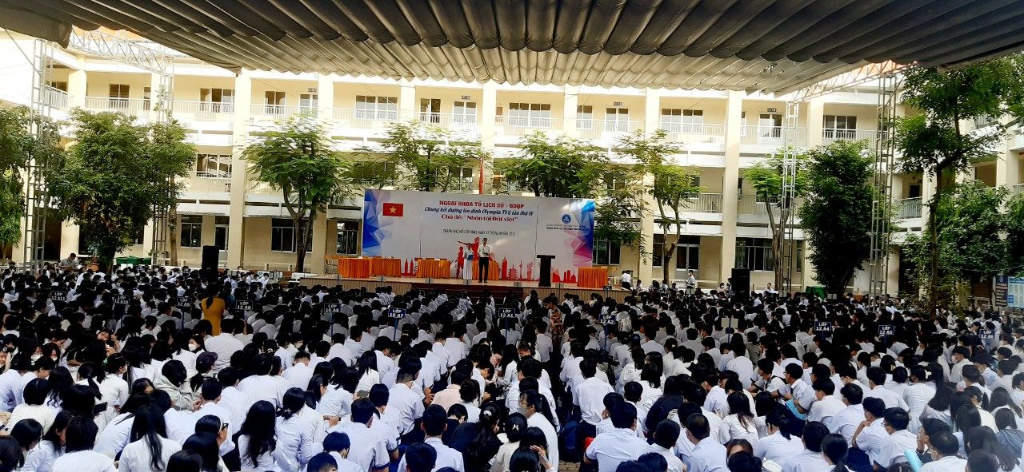

Phần giao lưu với học sinh toàn trường

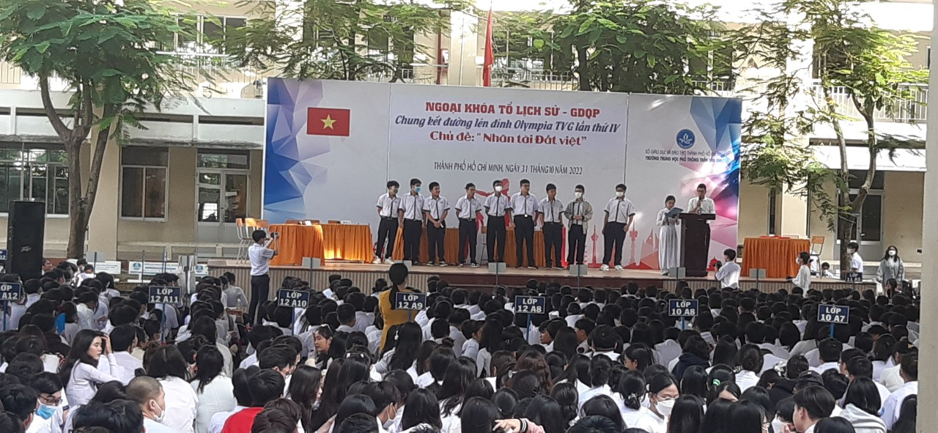

Vòng chung kết – chọn đội

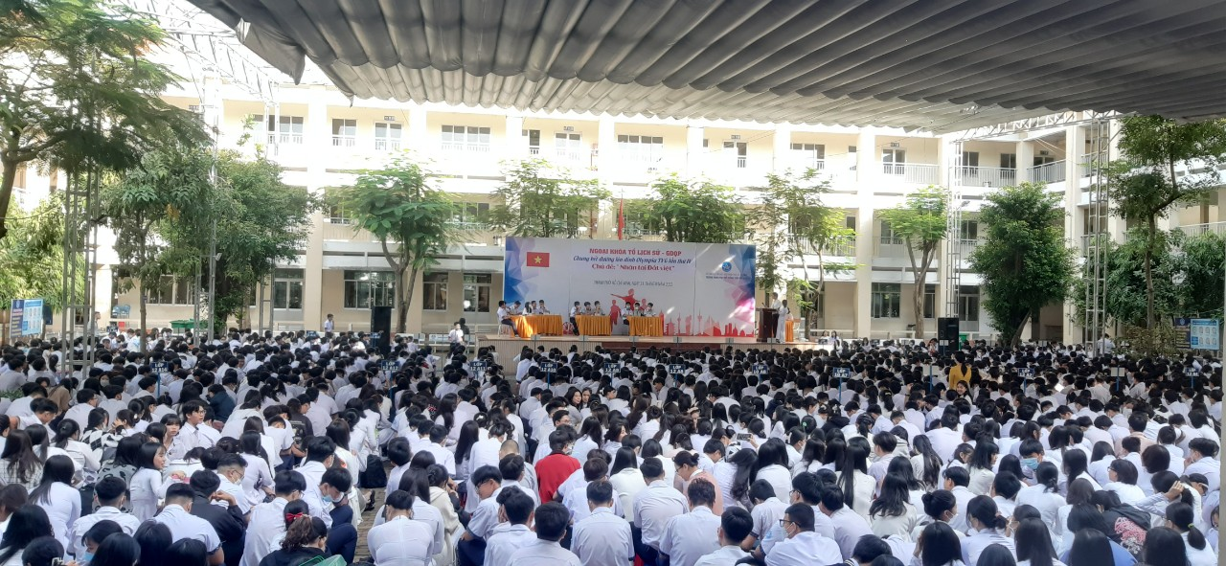

Chuẩn bị thi vòng khởi động

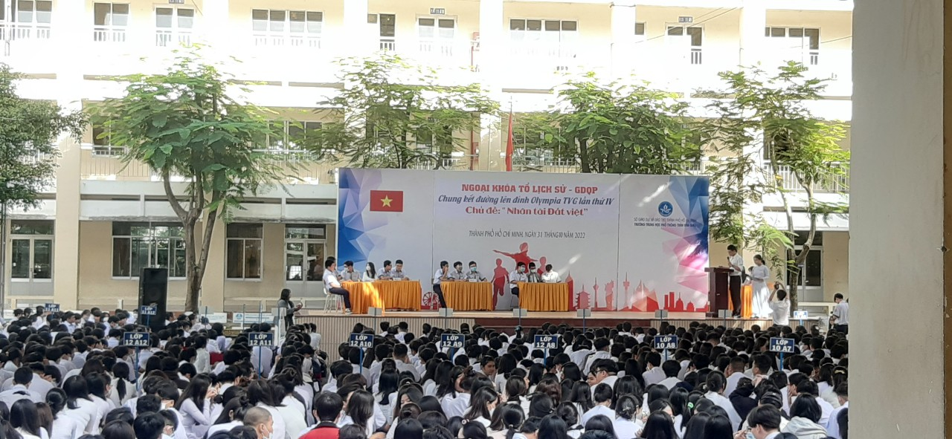

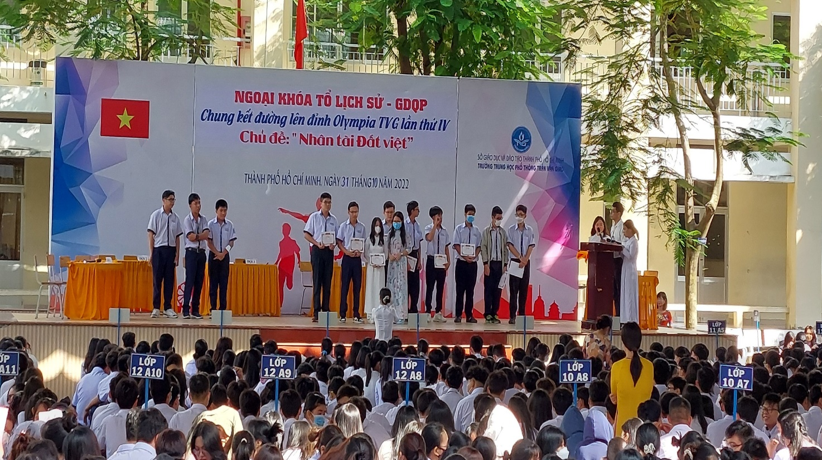

TRAO GIẢI

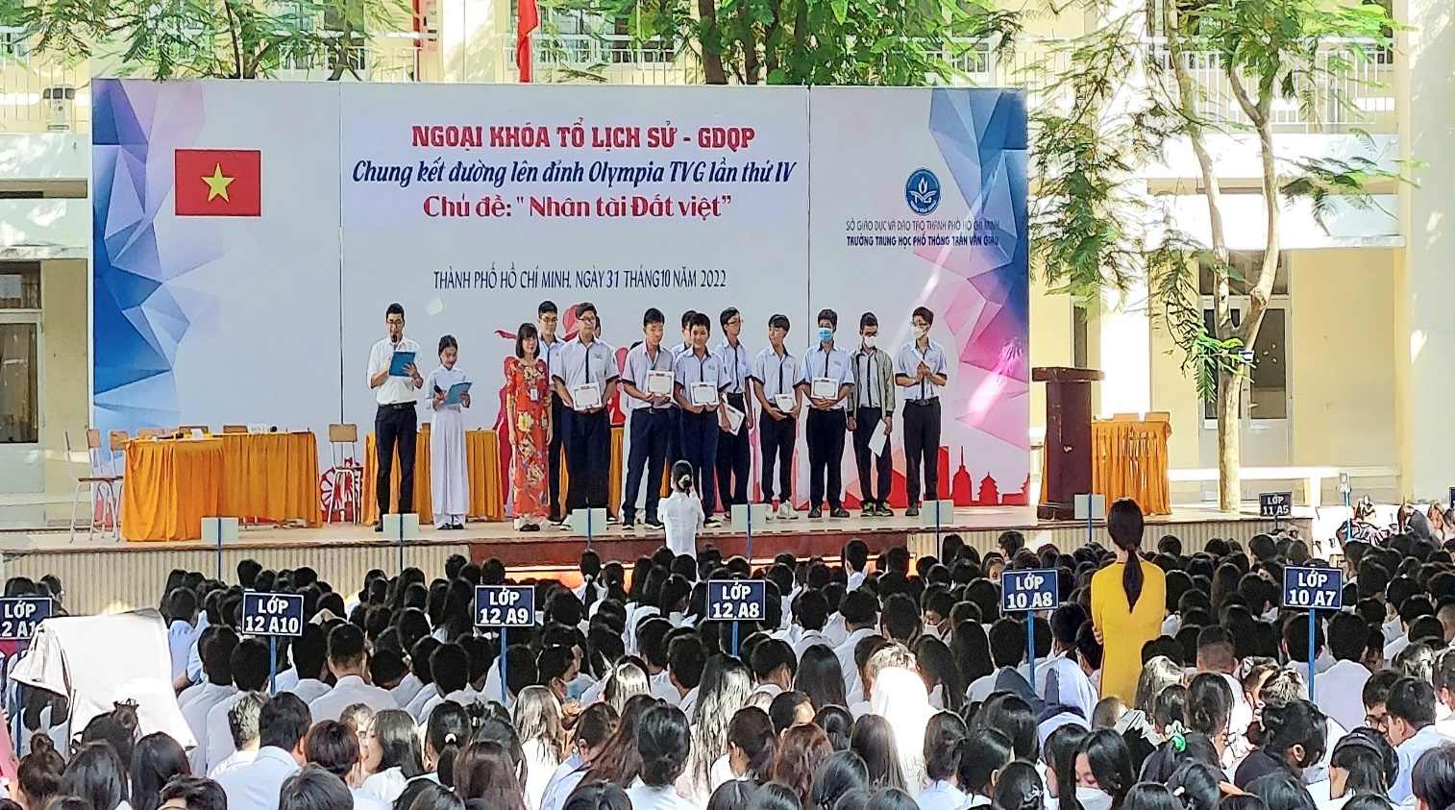

TRAO GIẢI

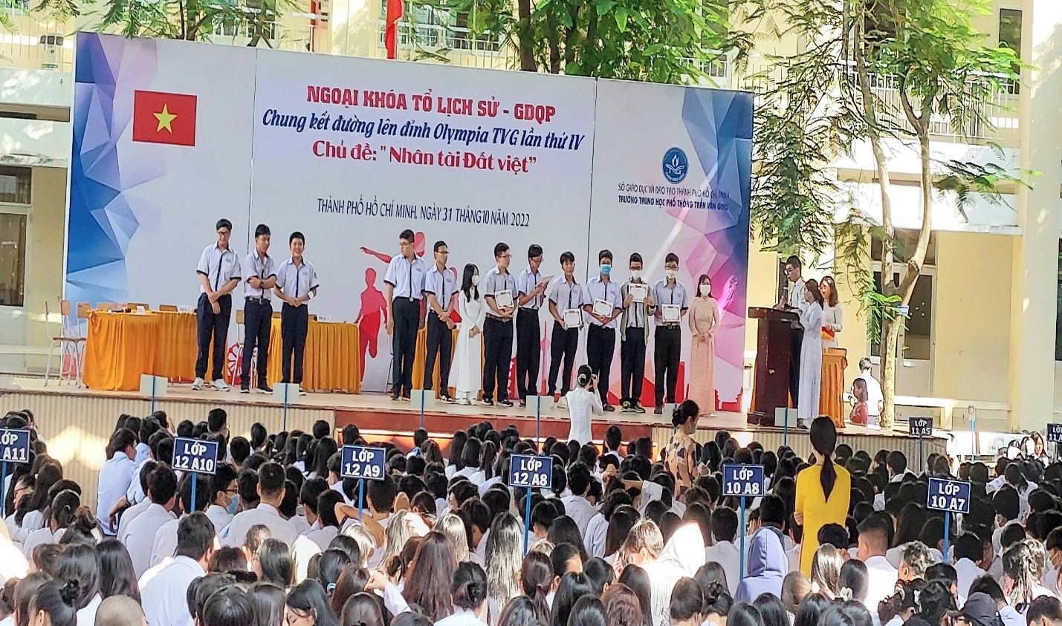

TRAO GIẢI